|  |
| --- |
| ***SFTP(Secure File Transfer Protocol)*** |
| Kaan Efe Öğüt  *ADLİ BİLİŞİM MÜHENDİSLİĞİ* |
| Ubuntu Server Windows arasında ki dosya alışverişini SFTP bağlantısı kurarak nasıl gerçekleşeceğini ve Ubuntu Server üzerinde SFTP ayarlamaları nasıl yapılır bunun hakkında bilgi vereceğim. |

**12.07.2021**

“<https://ubuntu.com/download/server> “ bağlantısı üzerinden Ubuntu Server iso’su indirilebilir.Ardından VMware veya VirtualBox üzerinden indirilen .iso uzantılı dosyanın kurulumu yapılır.Ubuntu server kurulumu yapıldıktan sonra;server ayarlamaları yapılması gerekmektedir.

-Kurulum esnasında oluşturduğumuz kullanıcı adı ve şifreyi kesinlikle unutmamamız lazımdır.Kesinlikle not alınmalıdır.

-Ubuntu server kurulumundan sonra “<https://winscp.net/eng/download.php>” bağlantısı üzerinden Windows ile Ubuntu Server arasında ki SFTP bağlantısını kullanarak server üzerinde dosya aktarımı yapmamızı sağlar.

-Kurulumları yaptıktan sonra Ubuntu Server’ımızı başlatıyoruz.



Kullanıcı adı ve şifremizi tuşlayıp sisteme giriş yapıyoruz.

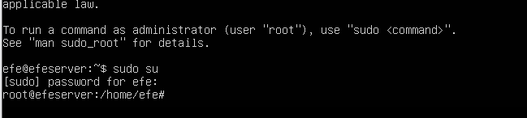

“Sudo su” komutu ile root yetkilerini alacağız.”sudo su” komutunun ardından şifre girilir.Ardından root yetkilerine erişilir.

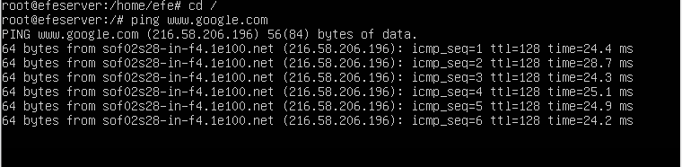

-Komut satırına önce “cd/” komutunu giriyoruz ki “/home/efe” dizininden çıkalım.Daha sonra herhangi bir siteye ping gönderim işlemi gerçekleştiriyoruz ki server’ımız internet bağlantısını kurabilmiş mi diye kontrol ediyoruz.Ping işlemi “CTRL + C” kombinasyonu ile sonlandırılabilir

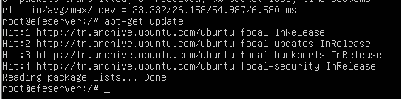

“apt-get update” komutu ile ilk önce güncellemelerimi kontrol ediyorum.

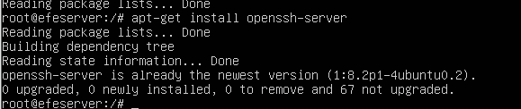

Güncellemeleri kontrol ettikten sonra “apt-get install openssh-server” komutu ile ssh server kurulumu gerçekleştiyorum.

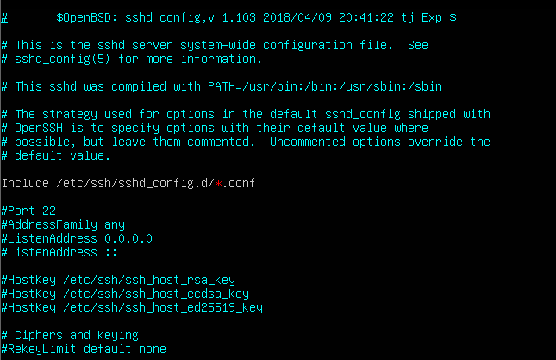

“vi /etc/ssh/sshd_config” komutu ile ssh ayarlarına erişim sağlıyorum.Görüntülediğim config dosyasının içerisine SSH bağlantısı kurabilmem için birkaç tane config üzerinden değişiklik yapmam gerekli.Sırasıyla bunları yapalım.

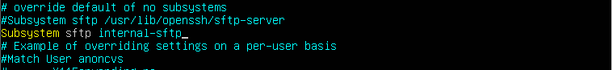

Yön tuşları ile config üzerinde geçiş yapabiliyorum.Ardından configde aşağı yönde kaydırma yaparak “Subsystem” ayarlarına erişiyorum.Default olarak gelen “Subsytem sftp /usr…” ile başlayan komutun önüne “#” işareti koyup bu satırı kullanım dışı bırakıyorum.

-Ardından altına “Subsytem sftp internal-sftp” satırını ekliyorum.

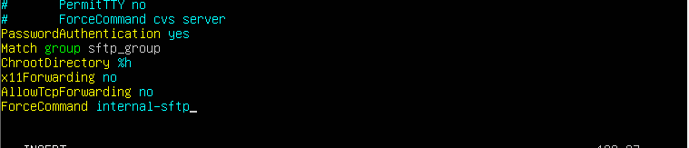

-Config üzerinde işlem yapmaya devam ediyorum.Bu sefer en alt tarafa gelip sırasıyla “SS” üzerinde ki satırları ekliyorum.Ekleme işlemini tamamladıktan sonra config üzerinde yapacağım işlemler bitti sıra kayıt etmekte;Kayıt işlemi için 2 Kere “ESC” tuşuna basıyorum ve “:wq!” komutu ile config dosyası üzerinde yaptığım değişiklikleri kayıt ediyorum.

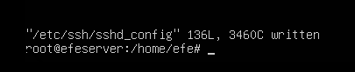

Bu satırı görüntüleyebiliyorsak Config dosyası üzerinde yaptığımız değişiklikler başarılı bir şekilde kaydedilmiştir.

-Config dosyası üzerinde yaptığım değişiklikler bittikten sonra şimdi kullanıcılarımı ekleyeceğim bir grup oluşturuyorum.



“groupadd sftp_users” komutu ile grup oluşturuyorum.Sftp-users yerine başka bir isimde verilebilir.

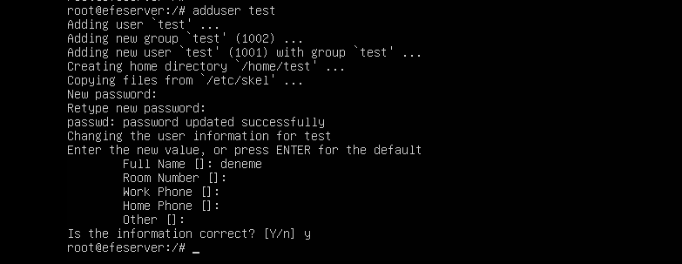

-Grup ekleme işleminin ardından kullanıcı ekleme işlemi yapıyorum.Burada oluşturduğum kullanıcı adı ve şifre ile “Winscp” uygulaması üzerinden giriş yapılacaktır.O yüzden bu kullanıcı adı ve şifreler mutlaka not alınmalıdır.



-Eklenen kullanıcıyı oluşturduğum grup içerisine ekliyorum.



-Kullanıcının üst dizine çıkmasını engelliyorum.

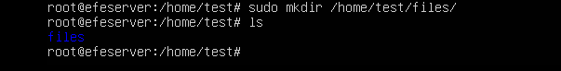

-Kullanıcının server üzerinden erişim sağlayacağı dosyayı oluşturuyorum.

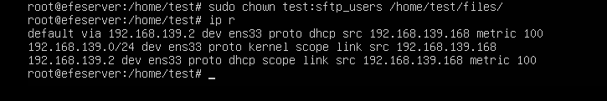

-“ip r” komutu ile Serverımın Ip Adressini öğreniyorum.(Dhcp)

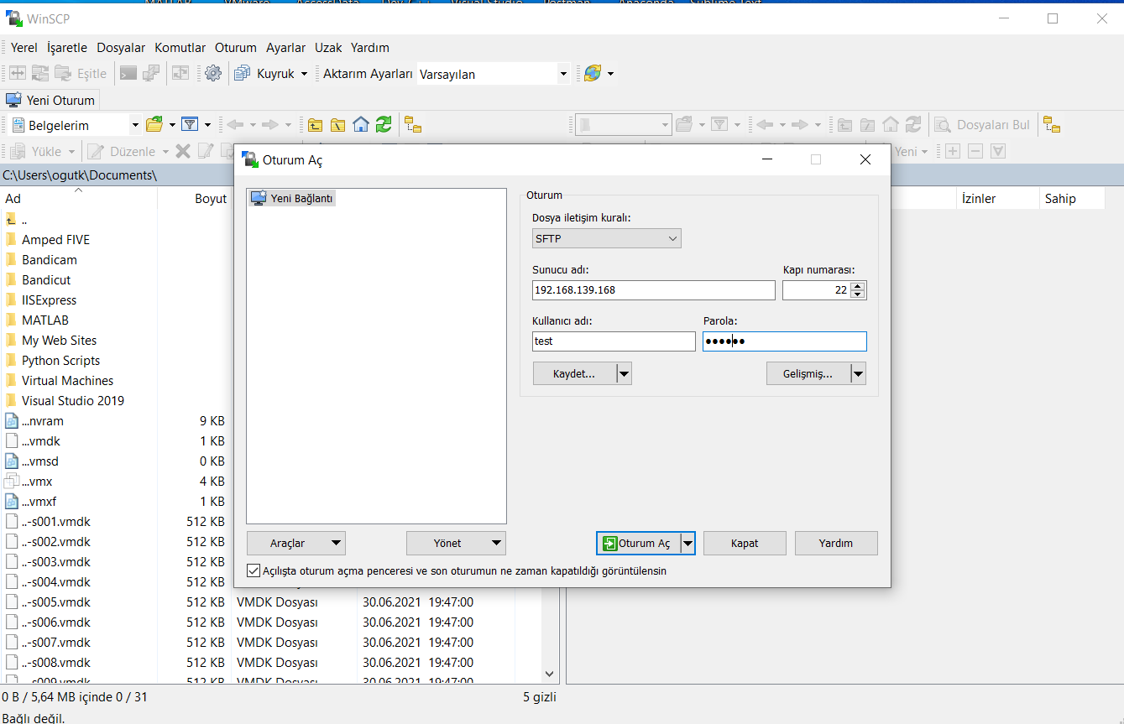

Kurulumunu yaptığım “WinSCP” uygulamasını başlatıyorum.Ardından açılan ekranda “ip r” komutu ile öğrendiğim IP adresini Sunucu Adı kısmına yazıyorum.Kullanıcı adı ve şifre kısmını servera ekleme kısmında ki bilgileri yazıyorum ve oturum aç’a basıyorum.

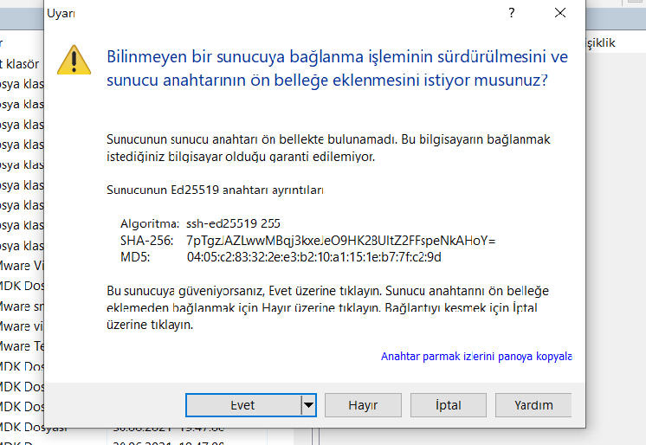

Gelen ekranda “Evet” butonuna basıp devam ediyorum.



Kendi dosyalarımın bulunduğu sekmeden server dosyalarına atmak istediğim dosyayı tutup sürüklüyorum.



Sürükleme işleminden sonra başarılı bir şekilde aktarım yaptığımı dosyanın içeriğini görüntüleyerek teyit ediyorum.

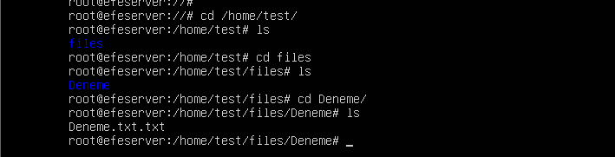

Son olarak server’ımın komut istemcisinde “cd/home/test/” komutu ile test kullanıcısının dosyasına erişiyorum ve “ls” komutu ile içerisinde ki dosyaları görüntülüyorum.Başarılı bir şekilde dosya aktarımı tamamlanmış.